
Доступный в
www. ElsevierComputerScience.com
ПРИВЕДЕННЫЙ В ДЕЙСТВИЕ НАУКОЙ ^DIRECT'
Компьютерные Стандарты & Интерфейсы 27 (2005) 117-132

www.elsevier.com/locate/csi
Расширение Метки Мультипротокола, Переключающейся для зависимого трафика дальнего действия: маршрутизация QoS и работа в сетях IP
Tibor Gyiresª, H. Джозеф Wen^{b} '*
^{Школа} Информационной технологии, Колледж Прикладной Науки и техники, государственного университета Иллинойса, Нормального, Иллинойс 61790-5150, США ^{b} Отдел Информационных Систем Учета и Управления, Колледж Дональда L. Harrison Бизнеса, Юго-восточного государственного университета Миссури, Остановка Почты 5815, Мыс Girardeau, Миссури 63701, США
Полученный 21 ноября 2003; принятый 28 мая 2004 Доступный онлайн 26 июня 2004
Резюме
Эта работа представляет расширение Метке Мультипротокола, Переключающей (MPLS) разработка трафика в сети IP с зависимым трафиком дальнего действия. Расширение обеспечивает способность отклониться, трафик уплывает от самого короткого пути, вычисленного традиционным IP, направляющим протоколы в менее переполненную область сети. Когда трафик, пульсирующий из потока пакета, превышает предопределенный порог, расширение вычисляет стоимость распределения трафика и эффективность Метки, Переключающей Маршрутизаторы (LSPs), чтобы свернуть число пакетов, от которых отказываются. Результаты моделирования демонстрируют, что расширение значительно улучшает полную сетевую работу в использовании ссылки, использовании процессора порта, задержке сообщения, числе пониженных пакетов, и буферном уровне использования. © 2004 Elsevier B.V. Все права защищены.
Ключевые слова: Телекоммуникации; моделирование Моделирования; пульсирующий Трафик; MPLS; QoS; ПРОСЬБА ОТВЕТИТЬ
1. Введение
Цель системы коммуникаций состоит в том, чтобы поддержать совместное использование линий связи. Когда слишком много пакетов присутствуют в (часть) подсеть, работа ухудшается. Эту ситуацию называют скоплением. Когда число пакетов, посланных в подсеть хостами, в пределах пропускной способности сети, пакеты все поставляют (за исключением некоторых, которые повреждены или потеряны из-за ошибок передачи), и поставленное число пропорционально посланному числу. Однако, поскольку трафик увеличивается слишком далеко, маршрутизаторы больше не в состоянии отправить пакеты, и они начинают терять их. Это имеет тенденцию делать дела хуже. В очень высоком трафике крах работы полностью, и почти не поставляют никакие пакеты. Скопление может быть вызвано несколькими факторами. Самая опасная причина скопления - пульсирующий из сетевого трафика. Недавние результаты делают очевидным, что быстродействующий сетевой трафик - burstier, и его изменчивость не может быть предсказана как принято ранее. Этому показали, что у сетевого трафика есть подобные статистические свойства на многих временных рамках. Трафик, который является пульсирующим на многих или всех временных рамках, может быть описан, статистически используя понятие зависимости дальнего действия [1,10,20,31]. depen-дальнего действия
у трафика вмятины есть заметные взрывы на всех временных рамках, приводящих к потерям пакета, чрезвычайно долгие времена ответа и наводненные мощности линии связи.
Традиционный способ управлять скоплением состоит в том, что маршрутизатор, обнаруживающий скопление, посылает пакет источнику трафика или источникам, объявляя о проблеме. Очевидно, эти дополнительные пакеты увеличивают загрузку, когда подсеть уже переполнена. Основанные на обратной связи системы управления скопления не достаточно отзывчивы к переменным мощностям ссылок передачи и сетевой задержки. Чем больший непрерывная задержка, тем дольше это берет, чтобы сообщить узлам посылки, что сеть стала переполненной. В этом показали Касательно [5], что продолжительность скопления в переполненных маршрутизаторах непосредственно связана с продуктом задержки пропускной способности.
Во всех традиционных схемах обратной связи ожидание состоит в том, что знание скопления заставит хосты предпринимать соответствующее действие, чтобы уменьшить скопление. Но из-за врожденной сетевой задержки, хосты будут реагировать слишком вяло, чтобы иметь любое реальное применение. Непрерывные механизмы обратной связи вводят недопустимую задержку. Ситуация становится еще хуже, когда трафик произведен в быстродействующем в длинных взрывах, и характеристики трафика не могут быть предсказаны традиционными статистическими методами [16,17].
Хорошим трафиком техническое решение, которое гарантирует пригодность сетевых ресурсов для интерактивных и чувствительных к задержке приложений для решения ответственных задач, является Качество Обслуживания (QoS) [2,8]. Ее особенности, такие как организация очереди, ПРОСЬБА ОТВЕТИТЬ и обслуживание мультиприведения также обеспечивают управление, которое необходимо, чтобы обработать различный трафик по-разному. Разработка трафика подразумевает использование механизмов, чтобы избежать скопления, распределяя сетевые ресурсы оптимально, вместо того, чтобы непрерывно увеличить сетевые мощности. Это достигнуто, отображая потоки трафика к физической сетевой топологии вдоль предопределенных путей. Разработка трафика обеспечивает способность отклониться, трафик уплывает от самого короткого пути, вычисленного традиционным IP, направляющим протоколы в менее переполненную область сети, избегающей скоплений, вызванных, например, зависимый трафик дальнего действия.
Метка Мультипротокола, Переключающая (MPLS), появилась как технология, которая может обеспечить, подключение ориентировало разработку трафика и QoS. Много будущих основных сетей будут использовать MPLS, включая сходился голосовые сети и данные. Разработка трафика достигнута, ускоряя большие тома голоса и данных между переключенными в Метку Маршрутизаторами (LSRs) вместе с резервированием пропускной способности для потоков трафика с различным Качеством Сервисных требований. MPLS использует метку, переключающую методику, чтобы отправить данные. Метка неподвижного формата вставлена перед каждым пакетом данных на входе в сеть MPLS. При каждом перелете пакет направлен основанный на значении поступающей метки и отсылал на уходящем интерфейсе с новым значением метки. Путь, что пересечения данных через сеть определены переходом в значениях метки, как метка, заменен в каждом LSR. Такой путь называют Меткой Переключенным Путем (LSP). Чтобы распределить метки вдоль LSP, сообщающий протокол требуется, такие как Протокол Резервирования Ресурса (ПРОСЬБА ОТВЕТИТЬ) [4,9].
Цель нашей бумаги состоит в том, чтобы представить расширение MPLS в сетях с зависимым трафиком дальнего действия. Мы описываем сетевую архитектуру для того, чтобы свернуть потерю пакета из-за скоплений, вызванных зависимым трафиком дальнего действия. Когда трафик, пульсирующий из LSP, увеличивается в LSR, маршрутизатор распределяет поток трафика по n новому LSPs приводящий к адресату (ам) оригинального трафика. Выбор нового LSPs основан на оценках издержек производства распределения потока и эффективности маршрутизаторов в сокращении количества пониженных пакетов в предыдущих распределениях потока. Мы определяем архитектуру для компонентов нашей сети MPLS и протокола распределения потока. Используя дискретную модель моделирования случая, мы демонстрируем, как наше расширение улучшает технологию MPLS.
Второй раздел вводит QoS, MPLS и ПРОСЬБУ ОТВЕТИТЬ. Третий раздел дает краткий обзор зависимого трафика дальнего действия. Четвертый раздел представляет нашу Расширенную структуру MPLS и предложенный протокол распределения потока, сопровождаемый в соответствии с заключением.
2. Краткий обзор QoS, MPLS, и ПРОСЬБЫ ОТВЕТИТЬ
2.1. Качество обслуживания (QoS)
Недавний обзор infonctics [26] перечислил QoS как второе ведущее беспокойство ЭТОГО менеджеры, позади "безопасности" в его важности в их сетевых решениях дизайна. QoS - способность сети дифференцироваться между различными типами трафика и расположить по приоритетам соответственно. Это - краеугольный камень любой стратегии конвергенции. Голос, видео, и данные отображают совсем другие образцы трафика в сети. Голос и видео очень зависимы от задержки и имеют очень предсказуемые образцы, тогда как данные являются очень пульсирующими и являются менее чувствительными к задержке. Если все три типа трафика происходят на сети, трафик данных обычно сталкивается с голосом и видео и заставляет его быть непонятным. Рис. 1 показывает требованию пропускной способности и чувствительности задержки различных типов деловых приложений.
Сетевые приложения развиваются намного быстрее чем инфраструктура, которая поддерживает их. Все это создает бедные проблемой потребительские свойства в предприятии. Много предприятий сегодня сталкиваются с в-возрасте-старого дилемма, которая, кажется, ползает в каждую сеть: Бросьте больше пропускной способности в проблему, или управляйте существующей пропускной способностью более эффективно. QoS может эффективно улучшить использование существующей пропускной способности [21,22]. Это интересуется четырьмя различными категориями пропускной способности обслуживания, время ожидания, колебание, и потеря. Первая сервисная категория, пропускная способность, интересуется тем, как сеть управляет всем потоком пакетов данных, текущих через это, особенно во времена сетевого скопления. Вторая сервисная категория - время ожидания, непрерывная задержка потока. У многочисленных приложений, включая голос и видео, есть определенный непрерывный бюджет задержки. Если пакет отсрочен вне распределенного бюджета, данные становятся несвежими или больше не относятся к делу. Третья категория обращается к потребности управлять колебанием, изменениями во время ожидания между пакетами. Заключительная категория касается потребности управлять потерей пакета. Как следствие скопления у потери пакета есть две цели. Во-первых, сокращение количества пакетов, конкурирующих за ссылку вывода, может уменьшить уровень скопления. Во-вторых, когда посылка хостов замечает, что от некоторых пакетов отказываются, они обычно уменьшают том трафика, который они вводят в сеть. В то время как это - эффективный подход для руководящего скопления, много приложений могут только терпеть маленькое количество потери пакета. Предложенное расширение MPLS должно главным образом свернуть потерю пакета и управлять колебанием.
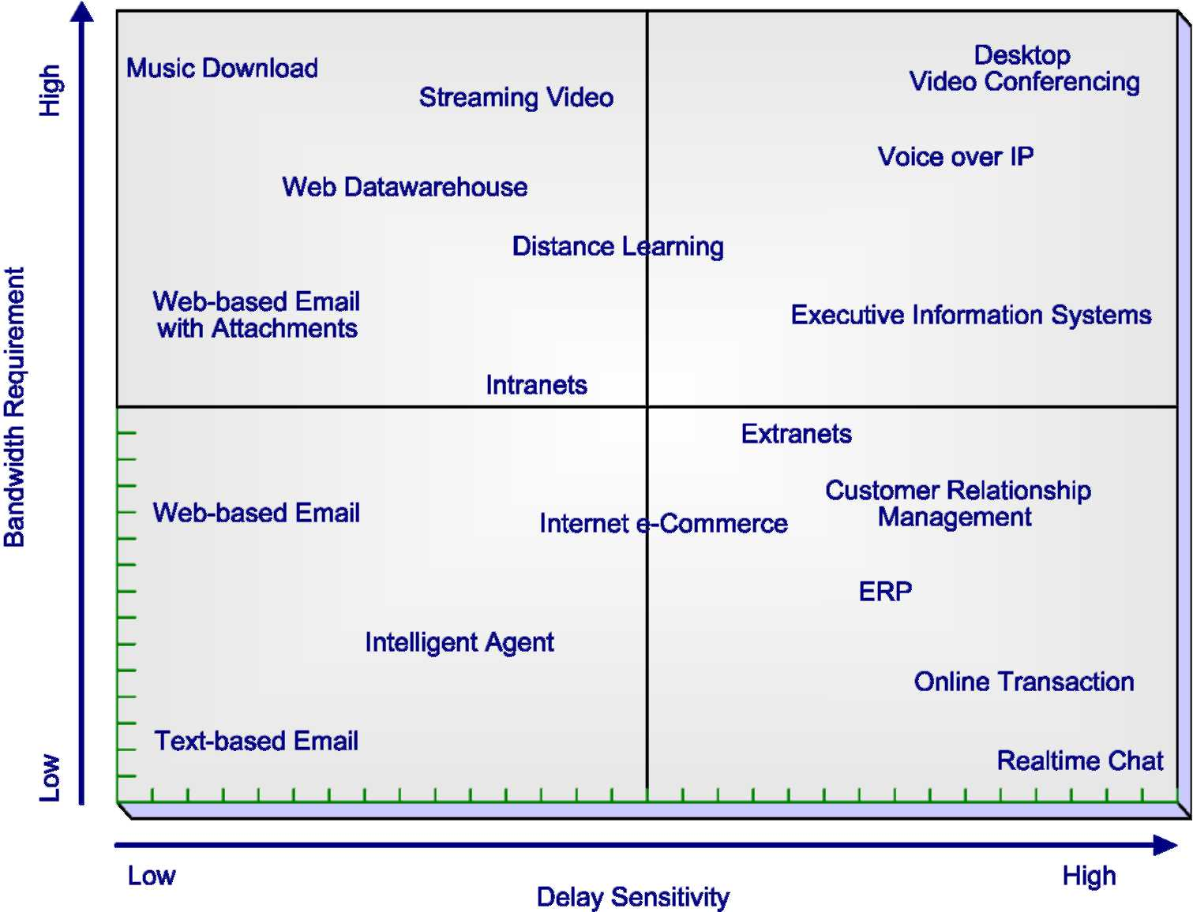
Рис. 1. Требования QoS различных компьютерных приложений.
2.2. Метка Мультипротокола, Переключающая (MPLS)
MPLS появился как технология предоставления для новых общедоступных сетей из-за ее поддержки разработке трафика. Это способно, чтобы отправить большие тома голоса и данных между переключенными в Метку Маршрутизаторами (LSRs). Поскольку MPLS может одновременно поддержать многослойное обслуживание (Уровни 2 и 3), он получил поддержку от многих организаций стандартов, провайдеров оборудования и системных служб. Телекоммуникационные курьеры могут объединить многократные односервисные сети на интегрированное ядро MPLS. Уже есть большой рынок MPLS, потому что технология обеспечивает фонд многих IP Виртуальная Частная Сеть (VPN) обслуживание. Следующее поколение развития MPLS улучшит разработку трафика, предложит новое обслуживание и объединит существующие сервисные платформы. Каждое развитие потребует новой инфраструктуры, потому что существующее оборудование не будет достаточно способно поддержать новое обслуживание. Продавцы начали развивать расширения к MPLS, которые сосредоточены на специфических приложениях. Наше предложенное расширение к MPLS уникально в его трафике техническая категория. Дополнение новых особенностей в значительной степени зависит от ресурса и требований QoS выполнения в маршрутизаторах и выключателей в
Сеть MPLS.
MPLS не заменяет маршрутизацию IP, но будет сотрудничать с существующими технологиями маршрутизации, чтобы обеспечить очень быстродействующее отправление данных между LSRs. Метка неподвижного формата вставлена перед каждым пакетом данных на входе в сеть MPLS. При каждом перелете через сеть пакет направлен основанный на значении поступающей метки и отсылал на
уходящий интерфейс с новым значением метки. Путь, что пересечения данных через сеть определены переходом в значениях метки, как метка, заменен в каждом LSR. Так как отображение между метками является постоянным в каждом LSR, путь определен начальным значением метки. Такой путь называют Меткой Переключенным Путем (LSP). Основная операция сети MPLS изображена в рис. 2, подобном тому в Касательно [6].
При входе в сеть, названную входом, каждый пакет исследован, чтобы определить, какой LSP это должно использовать основанный на адресе адресата, качестве сервисных требований, и текущем состоянии сети. Группа подобных пакетов, отправленных таким же образом, известна как Посылаемый Класс Эквивалентности (ПРЯМОЕ ИСПРАВЛЕНИЕ ОШИБОК). Одно или более ПРЯМЫХ ИСПРАВЛЕНИЙ ОШИБОК могут быть отображены к единственному LSP. Диаграмма выше показывает двум потокам данных от хоста A: один к хосту B и один к хосту C. Изображены два LSPs. LSR1 - входной пункт к сети, чтобы передать данные от и до хоста A. Когда LSR1 получает пакеты от A, он определяет ПРЯМОЕ ИСПРАВЛЕНИЕ ОШИБОК для каждого пакета, определяет LSP, чтобы использовать, и вставляет метку к пакету. LSR1 тогда вперед пакет на соответствующем уходящем интерфейсе определен для LSP. LSR2 исследует маркированный пакет, полученный на поступающем интерфейсе, и обращается к таблице поиска, чтобы решить уходящий интерфейс, чтобы отослать пакет. Как показано в рис. 2, каждый пакет с меткой 15 будет отослан на интерфейсе в LSR3 с меткой 36. Метка 23 будет заменена с меткой 19, и пакеты пошлют в LSR4. LSR3 и LSR4 - маршрутизаторы выхода, названные выходом LSRs от сети MPLS. Выход LSRs удаляют метки из пакетов и отправляют им использующий традиционную маршрутизацию IP.
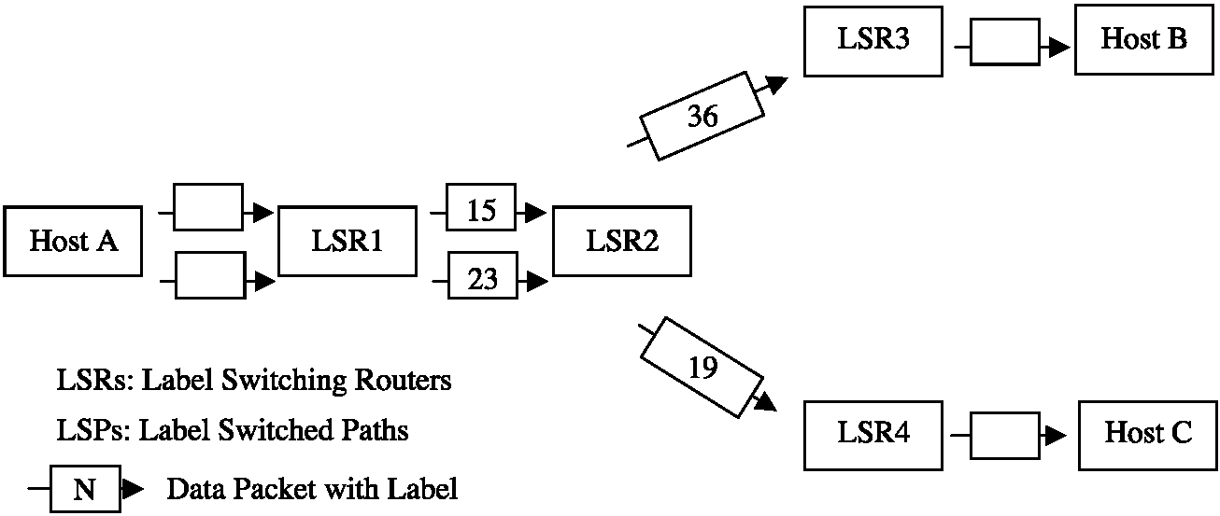
Рис. 2. LSPs и LSRs в сети MPLS.
LSPs - установка, используя таблицы поиска в каждом LSR, которые отображают пар (поступающий интерфейс, метка) парам (исходящий интерфейс, метка) во входах таблицы. Процесс, который обновляет и создает входы таблицы, называют распределением метки. Протокол распределения метки, который устанавливает LSPs между LSRs, может запустить важную роль в осуществлении функций Traffic Engineering. Класс обслуживания и качество обслуживания, требуемого для потоков трафика, могут также быть включены в Процесс разработки Трафика. в настоящее время есть два протокола распределения метки, которые оказывают поддержку для Разработки Трафика: ОТВЕТЬТЕ НА ПРИГЛАШЕНИЕ и Ограничьте на основе направленный Протокол Распределения Метки (CR-LDP). Главные различия между этими двумя протоколами - надежность транспортного протокола и руководство резервирования ресурса, то есть, резервирование сделано в передовом или обратном руководстве. У каждого протокола есть свои сторонники и противники, и протоколы все еще развиваются Интернетом, Проектируя Целевую группу (IETF). Мы выбрали RSVP, чтобы продемонстрировать наш Трафик Технический протокол по причинам, обсуждаемым ниже.
2.3. Краткий обзор ПРОСЬБЫ ОТВЕТИТЬ
Первоначально, ПРОСЬБА ОТВЕТИТЬ была развита как сообщающий протокол Интегрированного Обслуживания (IntServ), структура, чтобы оказать поддержку QoS в IP базировала сети [27,29]. Структура определяет поток как поток связанных датаграмм между хостами, который создан единственным приложением или пользовательской деятельностью и требует того же самого QoS. Физический путь потока через сеть определен обычной основанной на адресате маршрутизацией. Поток - симплексный режим передачи пакета. Качество Обслуживания осуществлено в маршрутизаторе и хосте для специфического потока данных модулем, названным управлением транспортными потоками. Это включает Классификатор Пакета, Управление Признания, Управление Политики, Планировщика Пакета, и Оценщика [27,29].
ОТВЕТЬТЕ НА ПРИГЛАШЕНИЕ резервирует ресурсы в маршрутизаторах вдоль потока трафика согласно просьбе приложением. ПРОСЬБУ ОТВЕТИТЬ можно считать протоколом конфигурации для IntServ. Хост посылки посылает сообщение ПУТИ адресату (ам) потока трафика. Это несет спецификацию потока предлагаемой загрузки: идентичность приложения, характеристика трафика (пропускная способность, пульсирующая, средняя и пиковая норма передачи), и данные для классификации трафика. Когда
Сообщение ПУТИ прибывает к месту назначения, оно отвечает, посылая сообщения RESV, идентифицирующие требуемую спецификацию потока: приложение получения, тип обслуживания (время ожидания связанная, минимальная гарантия пропускной способности, и т.д.) и количество ресурсов требует адресат (ы). Сообщения RESV возвращаются к источнику вдоль обратного пути сообщений ПУТИ. Поскольку сообщения RESV достигают маршрутизаторов, устройства решают, есть ли достаточные ресурсы, доступные для потока трафика. Если есть достаточно многие ресурсы и нет никакого конфликта между запросом и местной политикой, установленной для адресата, запрос допускают. Иначе, запрос отклонен, и сообщение об ошибках посылают в сетевые устройства вдоль пути, регистрирующего другие ОСВЕДОМЛЕННЫЕ О ПРОСЬБЕ ОТВЕТИТЬ устройства, что запрос не допустили.
ПРОСЬБА ОТВЕТИТЬ стала предложенным стандартом и в настоящее время широко осуществляется в IP, передающем оборудование. Однако, ПРОСЬБА ОТВЕТИТЬ широко не использовалась в сетях системной службы из-за нехватки ее масшабируемости и верхнего требуемого большого количества поддержки потоков от хоста к хосту. Многие расширения были добавлены к оригинальной спецификации ПРОСЬБЫ ОТВЕТИТЬ, чтобы уменьшить эффект неточностей выше. Проектировщики MPLS хотели далее расширять ПРОСЬБУ ОТВЕТИТЬ в сообщающий протокол, чтобы создать LSPs, который мог быть автоматически направлен далеко от сетевых скоплений. Главное рассуждает, что проектировщики MPLS хотели расширять ПРОСЬБУ ОТВЕТИТЬ, а не проектировать новый сообщающий протокол, чтобы поддержать трафик, технические требования - следующий [30]:
(1) ПРОСЬБА ОТВЕТИТЬ была проектирована для резервирования ресурса через ряд мультиприведения или unicast путей Интернет-трафика. Резервирование - важный компонент трафика, проектируя, который сделал ПРОСЬБУ ОТВЕТИТЬ хорошим кандидатом, чтобы осуществить это.
(2) ПРОСЬБА ОТВЕТИТЬ позволяет нести непрозрачные объекты в ее сообщениях, обработанных различными модулями в маршрутизаторе. Эта особенность облегчает добавлять новые объекты ПРОСЬБЫ ОТВЕТИТЬ, которые могут использоваться, чтобы создать и поддержать распределенную государственную информацию кроме резервирования ресурса. Технические расширения трафика могут легко быть развиты, чтобы расширить ПРОСЬБУ ОТВЕТИТЬ, чтобы поддержать явную маршрутизацию и распределение метки, которые являются основным трафиком технические требования.
(3) Расширенная ПРОСЬБА ОТВЕТИТЬ назад совместима с традиционным выполнением ПРОСЬБЫ ОТВЕТИТЬ. Это может дифференцировать между LSP сообщающее и традиционное резервирование ПРОСЬБЫ ОТВЕТИТЬ, исследуя объекты, содержавшиеся в сообщающих сообщениях.
3. Зависимый трафик дальнего действия
За большее количество деталей зависимости дальнего действия в ряду времени и связанных статистических тестах, см. Refs. [19,23,31]. Мы следуем за определениями этих бумаг.
3.1. Определения
LetX = (X_{t}: t = 0,1,2...) быть ковариацией постоянный вероятностный процесс. У такого процесса есть скупой l константы = E [X_{t}], конечное различие r² = E [(X_{t} — i) ²], и функция автокорреляции r (k) = E [(X_{t} — i) (X_{t}+_{k} — i)] / E [(X_{t} — i) ²] (k =0, 1,2...), который зависит только от k. Предполагается, что Xhas функция автокорреляции ofthe формируются:
r (k) ~ak^{—b}, k = 1,2, 3... (1)
где 0 <b <1 и положительной константы. Позвольте X <^{m)} = (X (kf: k =1, 2, 3, м. = 1, 2, 3...), представляют новый временной ряд, полученный, составляя в среднем оригинальный ряд X по ненакладыванию на блоки размера м. Для каждого м. =1, 2, 3..., X ^{m)} определен Xk^{m)}, =1/m (Xkm — м. + 1 +... + Xkm), (k> 1). Позвольте r ^{(m),} обозначают функцию автокорреляции соединенного временного ряда X ^{(m)}.
У процесса Xis calledexactlyself-similarwithself-similarity параметр H =1 — b/2, если передача соединила процессы X ^{(m)}, есть та же самая структура корреляции как X, то есть, r ^{(m)} (k) = r (k), для всего м. = l, 2... (k =l, 2,3...).
Ковариацию постоянный процесс X называют асимптотически самоподобной с параметром H =1 самоподобия — b/2 если для всех k достаточно большой r ^{(m)} (k) — r (k), м. =1, 2, 3, 0.5 VHV 1.
Постоянный процесс называют иждивенцем дальнего действия, если сумма utocorrelation оценивает бесконечность подходов: A_{k}r (k)—y oo.
Параметр Hurst H представляет скорость распада функции автокорреляции процесса. Как
H—1, степень и самоподобия и увеличений зависимости дальнего действия. Этому можно также показать это для самоподобных процессов с зависимостью дальнего действия H> 0.5 [31].
Есть различные сетевые модели для того, чтобы характеризовать пульсирующую природу сетевого трафика. Большинство моделей сосредотачивается на параметре Hurst только и не рассматривает временные рамки, от которых степень зависимости дальнего действия, пульсирующий из трафика, начинает появляться. Поскольку это было продемонстрировано в Касательно [28], один только параметр Hurst не достаточен, чтобы полностью характеризовать пульсирующий трафик. Параметр Hurst только показывает, как быстро или медленно пульсирующие увеличения или уменьшения, но не фиксируют диапазон временных рамок, по которым природа зависимости дальнего действия сетевого трафика становится видимой. Бумага описывает, что временные рамки могут быть зафиксированы параметром под названием Рекурсивные Временные рамки Начала (FOTS). Это показывает началу временных рамок, от которых пульсирующая природа трафика становится очевидной. Поскольку FOTS становится меньшим и меньшим масштабом, трафик пульсирующие увеличения. Поэтому, пульсирующий трафик может быть характеризован не только одним только параметром Hurst, но и тремя параметрами, а именно, средняя норма прибытия сетевого трафика, параметра Hurst, и FOTS. После авторов бумаги [28], мы называем их Тремя Фундаментальными Параметрами (TFPs). Работа иллюстрирует использование TFPs в различных Рекурсивных моделях Процесса Пункта, которые были осуществлены в инструменте моделирования сети OPNET в форме Сырых Генераторов Пакета. По техническим причинам мы выбрали модель M/Pareto, чтобы характеризовать пульсирующий трафик. Мы осуществили модель и TFPs в COMNET моделирование инструмента, основанного на зафиксированных пульсирующих следах трафика. См. детали в Приложении A.
4. Расширение MPLS
Наша структура подобна тому в Касательно [15], просил сеть MPLS. Это расширяет MPLS, добавляя новые функциональные возможности к структуре. Новые функциональные возможности далее увеличивают функции Оценщика LSR. Мы предполагаем, что у базы данных Управления транспортными потоками LSR есть следующее знание потоков, заканчивающихся в или пересекающих маршрутизатор: идентификатор потока, требуемые ресурсы, приоритет, и максимальное число потоков, которые могут быть установлены при уходящих ссылках.
Перевод по службе стоил: Принятие пакета течет T_{i}. В последующих параграфах мы объясним, что Ti собирается быть распределенным свыше некоторого числа нового LSPs, если пульсирующий трафик превышает пороговое значение. Позвольте нам обозначать распределенную часть потока пакета T_{i} на пути j Tj. Каждому маршрутизатору, который находится в пути распределения, вероятно, придется сделать некоторый ресурс и переводы по службе маршрутизации. Aj (R) обозначает стоимость такого перевода по службе в LSR R для распределенного потока Tj. Это включает затраты для того, чтобы назначить буфера на распределяемый поток, изменяющие маршрут более низкие приоритетные потоки, и т.д. Оценщик LSR оценивает эту стоимость, основанную на предопределенных входах в таблице стоимости, составленной сетевой системной службой.
Пакеты, от которых отказываются: Каждый Оценщик может оценить потерю пакета в новом, распределенном потоке. Pij (R) обозначает предполагаемое число пакетов, от которых отказываются в LSR R в распределенном потоке Tj.
E-параметр E-parameter:The для LSR R, обозначенный E_{ij} (R) является мерой его эффективности в отправке по неправильному адресу распределенной части Tij потока пакета T_{i} на пути j. Маленький (близко к нолю) значения E-параметра указывают высокое качество и эффективность, и высокие значения указывают, что маршрутизатор R ненадежен и непостоянен в отправке по неправильному адресу распределенного трафика. Оценщик повторно вычисляет E-параметр маршрутизатора после каждого распределения потока, используя значения E от предыдущих распределений потока. После каждого распределения потока это определено, насколько реалистический оценка издержек производства LSR была относительно реальной стоимости. Проверяя статистическую гипотезу, это может быть определено, если это было нереалистично. Если соответствующая гипотеза H₀ будет отклонена, то никакие сообщения запроса не пошлют этому маршрутизатору в будущем для того, чтобы отклонить распределенный поток. Если оценка издержек производства маршрутизатора была реалистической, то есть, соответствующая гипотеза H0 принята, E-параметр повторно вычислен. Чем ближе предполагаемая стоимость к реальной стоимости, тем меньший E-параметр. Местный сетевой администратор обеспечивает начальные значения E. Последующие значения E-параметра вычислены, используя статистический метод осуществления выборки, поданный Касательно [12]. Побуждение для того, чтобы использовать E-параметр должно дать возможность процессу распределения трафика учиться из прошлых действий и использовать это знание, чтобы выбрать самые эффективные пути распределения.
Распределение стоило: стоимость, связанная с распределенным потоком Tj потока T_{i}, является суммой затрат перевода по службе, предполагаемых пакетов, от которых отказываются, и E-параметров вдоль пути j. Стоимость распределенного потока Tij (R, P) между двумя отдаленными LSRs R и P обозначена C (Tij (R, P)) и определена рекурсивно:
C (Tj (R, P)) = [C (Tj (Q, P) +Ei (Q) +Aj (Q)
+ Pj (Q) l
где R и Q обозначают смежный LSRs вдоль пути j. 4.1. Протокол распределения потока
IntServ рекомендует использованию Символической схемы Ведра характеризовать степень пульсирующих. Символическое Ведро определено двумя параметрами: символическая норма T, который определяет жизнеспособную норму данных потока трафика, и ведро, измеряет B, который определяет количество, которым норма данных может превысить T для коротких промежутков времени. Однако, измерения ofreal трафик указывают, что пульсирующий присутствует на широком диапазоне временных рамок, которые могут быть описаны, статистически используя понятие зависимости дальнего действия. У зависимого трафика дальнего действия есть заметные взрывы на всех временных рамках. Поскольку мы обсуждали это в предыдущем разделе, соответствующий способ измерить пульсирующий трафик основан на оценке TFPs сетевого трафика. Поэтому, характеристика пульсирующего основанный на TFPs является более соответствующей чем Символическая схема Ведра, которая основана на измерениях только коротких промежутков времени. Мы собираемся применить статистический метод, развитый в Касательно. [11] оценить FOTS пульсирующих потоков трафика.
В нашем протоколе распределения потока спецификация нового потока пакета и последующих пакетов управления несет TFPs ожидаемого трафика. Это вычислено от предыдущих подключений и образцов трафика приложений в хосте посылки. Это может также быть оценено и обновлено промежуточным LSRs. Различный LSRs может приспособить тот же самый пульсирующий трафик по-другому. Например, LSR может зарезервировать больше входных буферов для поступающего потока пакета; другой маршрутизатор может назначить больше власти обработки для того, чтобы обработать поток, и т.д. Мы также предполагаем, что спецификация нового потока пакета содержит средний объем перевозок V в битах в секунду, которую маршрутизатор может обработать основанный на эмпирических наблюдениях. (Отметьте, что это измерение - не обязательно посылаемая способность маршрутизатора).
Когда TFPs спецификации потока нового запроса или трафика, пульсирующего из существующего потока, превышают определенные пороги, маршрутизатор делит трафик на n новый LSPs. Вместо того, чтобы использовать единственный путь, LSR разделит поток трафика по n числу новых путей, приводя к адресату (ам) оригинального трафика. (Для простоты мы принимаем unicast вместо сеансов мультиприведения. Протокол ниже может легко быть расширен для мультиприведения также). n новый LSPs воссоединится в адресате, использующем некоторые существующие методики, такие как нумерация последовательности пакета. Распределение потока осуществлено в следующих шагах.
Шаг 1. Предположите, что LSR Xdetected, что трафик, пульсирующий из потока или TFPs нового запроса, превышает определенные пороги. X оценок требование тома потока базировало и посылает сообщение ПУТИ и спецификацию потока адресату LSR Y требование ресурсов для потока. Сообщение ПУТИ также просит LSR Y обеспечить метку для нового LSPs.
Шаг 2. LSR Y отсылает пакет RESV назад к Xon все пути к X. Пакет RESV может следовать за существующим LSPs или любыми путями, определенными стандартной маршрутизацией IP. Пакет RESV содержит метку, которую расположенный вниз по течению LSR сообщает к его вверх по течению сосед. Пакеты RESV воспроизведены в каждом последующем LSR вдоль путей к X. Пакет RESV посылают вверх по течению к LSR X. Каждый LSR, который получает пакет RESV с меткой, будет использовать полученную метку для уходящего трафика вдоль нового LSP.
Шаг 3. Каждый RESV хранит, все посетили LSRs вдоль пути в области данных пакета.
Шаг 4. Каждый RESV несет спецификацию потока, прося ресурсы на распределение потока в каждом LSR. Оценщик LSR оценивает требование ресурса потока. Если есть достаточно многие ресурсы, запрос экспериментально допускают, и резервирование сделано для части или для всех требуемых ресурсов. Если запрос отклонен, отклоните сообщения, посланы вдоль пути, уведомляя MPLS-осведомленные маршрутизаторы отказа. (Отметьте, что резервирование не гарантирует, что пакеты не будут потеряны, потому что это основано на оценке только). резервирование правильно только для ограниченного t временного интервала. Если нет никакого подтверждения, прибывающего для резервирования вовремя t, ресурсы могут быть перераспределены в других целях.
Шаг 5. Каждый RESV собирает оценки затрат перевода по службе, пакетов, от которых отказываются, E-parame-ter, и сохраненный объем перевозок от Оценщика в каждом посетил LSR.
Шаг 6. После получения всех оценок издержек производства от всех путей LSR X выбирает n LSPs с наименьшим количеством затрат распределения, которые все вместе могут нести том оригинального потока, и распределяют новый или существующий трафик вдоль новых потоков Tij, j = 1,2... n. (См. вычисление ниже).
Шаг 7. После распределения потока каждый Оценщик сравнивает реальную стоимость и предполагаемую стоимость и повторно вычисляет ее собственный E-параметр для последующего распределения потока [12]. Это может быть доказано так же Касательно [12], что недавно отобранные LSPs оптимальны в терминах стоимости распределения и полных потерь пакета. Когда трафик пульсирующие падения ниже определенного порогового значения, распределенные потоки трафика сокращены в оригинальный единственный поток. Если требование ресурса потока превышает ресурсы LSR перед выбором "наименьшего-количества-стоимости", LSPs закончен, то X принимает решение, немедленно основанное на данных от предыдущих распределений потока.
5. Метод моделирования
Сетевая система - ряд сетевых элементов [18], таких как маршрутизаторы, выключатели, ссылки, пользователи, и приложения, сотрудничающие, чтобы достигнуть некоторых задач. Государство сетевой системы - набор соответствующих переменных и параметров, которые описывают систему в определенное время, которые включают возможности этого исследования. Вместо того, чтобы строить физическую модель сети, мы строим математическую модель, представляющую поведение и логические и количественные отношения между сетевыми элементами. Изменяя отношения между сетевыми элементами, мы можем проанализировать модель, не создавая сеть физически, предполагая, что модель ведет себя так же к реальной системе, то есть, это - правильная модель. Например, мы можем вычислить использование ссылки аналитически, используя формулу U=D/T, где D - количество данных, посланных в определенное время, и T - способность ссылки в битах в секунду. Это - очень простая модель, которая очень редка в реальных мировых проблемах. К сожалению, большинство реальных мировых проблем слишком сложны, чтобы ответить на вопросы, используя простые математические уравнения. Однако, в очень сложных случаях, методика моделирования является более соответствующей. Модели моделирования могут быть тематическими категориями разными способами. Самые общие классификации следующие:
□
Статические и динамические модели моделирования: статическая модель характеризует систему независимо от времени. Динамическая модель представляет систему, которая изменяется в течение долгого времени.
Стохастические и детерминированные модели: Если модель представляет систему, которая включает случайные элементы, это называют стохастической моделью. Иначе это детерминировано. Стоящие в очереди системы, основные системы в сетевых моделях, содержат случайные компоненты, такие как время прибытия пакетов в очереди, обслуживают время очередей пакета, выводить порта выключателя, и т.д.
Дискретные и непрерывные модели: непрерывная модель представляет систему с государственными переменными, изменяющимися непрерывно в течение долгого времени. Примеры - отличительные уравнения, которые определяют отношения для степени изменения некоторых государственных переменных согласно изменению времени. Дискретная модель характеризует систему, где государственные переменные изменяются мгновенно в дискретных пунктах вовремя. В этих дискретных пунктах вовремя некоторый случай или события могут произойти, изменяя государство системы. Например, прибытие пакета в маршрутизаторе в определенное время - случай, который изменяет государство буфера порта в маршрутизаторе.
В нашем исследовании мы принимаем динамические, стохастические, и дискретные сетевые модели. Мы именуем эти модели как модели моделирования дискретного случая.
Из-за сложной природы компьютерной связи, сетевые модели имеют тенденцию быть сложными также. Развитие специальных компьютерных программ для определенной проблемы моделирования - возможность, но это может быть очень трудоёмким и неэффективным. Недавно, приложение моделирования и моделирующих пакетов стало более общепринятым, экономя кодирование времени и разрешение модельеру сконцентрироваться на проблеме моделирования в руке вместо программных деталей.
В мире все большего количества данных компьютеры, системы памяти, и сети, дизайн и управление системами становятся все более и более стимулирующей задачей. Поскольку сети становятся быстрее, большие, и более сложные, традиционные статические вычисления
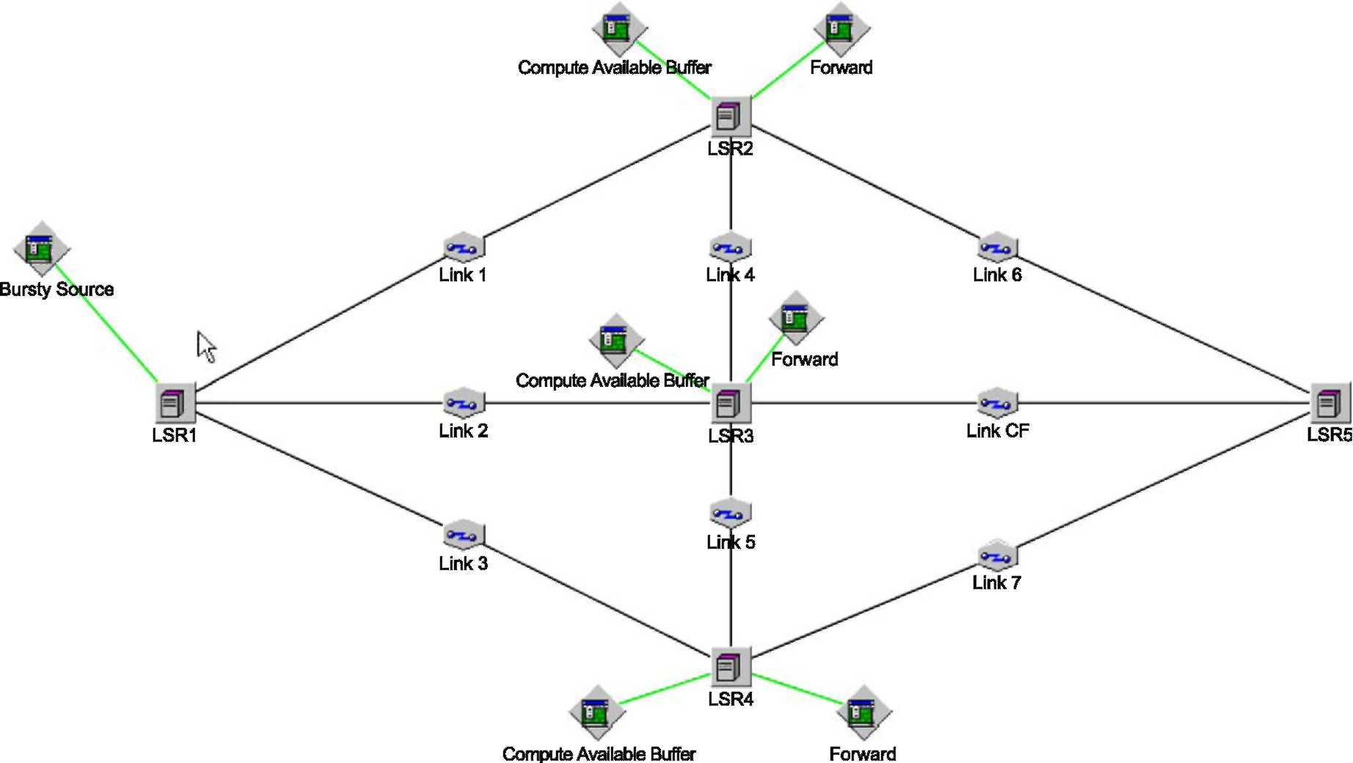
Рис. 3. Модель COMNET сети IP.
больше разумные подходы для того, чтобы утвердить выполнение нового сетевого дизайна и многомиллионных инвестиций в новых сетевых технологиях. Сложные статические вычисления и электронные таблицы, анализ узкого места и/или стоящий в очереди анализ не соответствующие инструменты больше из-за стохастической природы сетевого трафика и сложности полной системы.
Организации зависят все больше от новых сетевых технологий и сетевых приложений, чтобы поддержать их критические деловые потребности. В результате у плохой сетевой работы могут быть серьезные воздействия на успешную операцию их фирм. Чтобы оценить различные альтернативные решения для определенной цели дизайна, сетевые проектировщики все более и более полагаются на методы, которые помогают им оценивать несколько предложений дизайна прежде, чем заключительное решение будет принято, и фактические системы построен. Широко принятый метод - предсказание работы через моделирование. Модель моделирования может использоваться сетевым проектировщиком, чтобы проанализировать альтернативы дизайна и изучить поведение новой системы или модификаций к существующей системе, физически не строя это. Модель моделирования может также представить сетевую топологию и задачи, выполненные в сети, чтобы получить статистические результаты о работе сети.
Моделирование больших сетей со многими сетевыми элементами может привести к большой модели, которая является трудной проанализировать из-за большого количества статистики, произведенной во время моделирования. Поэтому, рекомендуется смоделировать только те части сети, которые существенны относительно статистики, в которую мы идем
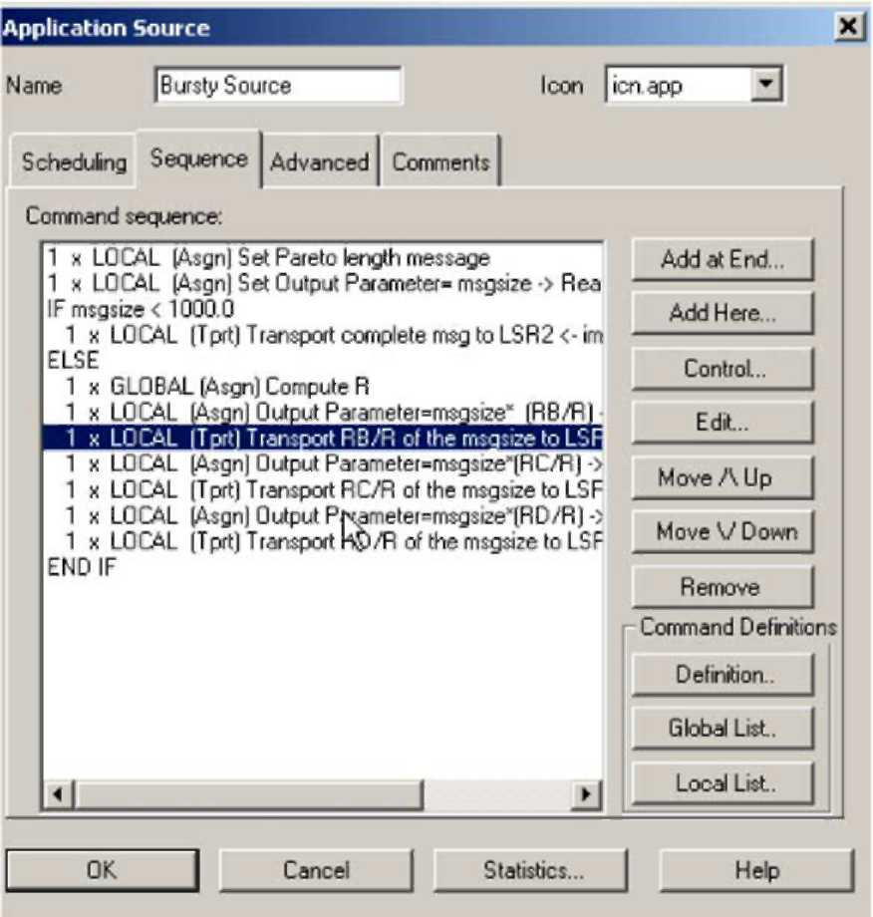
Рис. 5. Прикладной пульсирующий источник в моделировании.
получите из моделирования. Крайне важно включить только те детали, которые существенны для целей моделирования.
В зависимости от целей та же самая сеть, возможно, нуждается в различных моделях моделирования. Например, если модельер хочет определить верхнее из нового обслуживания протокола на ссылках коммуникации, ссылки модели должен представить только трафик, произведенный новым обслуживанием. В другом случае, когда модельер хочет проанализировать время ответа
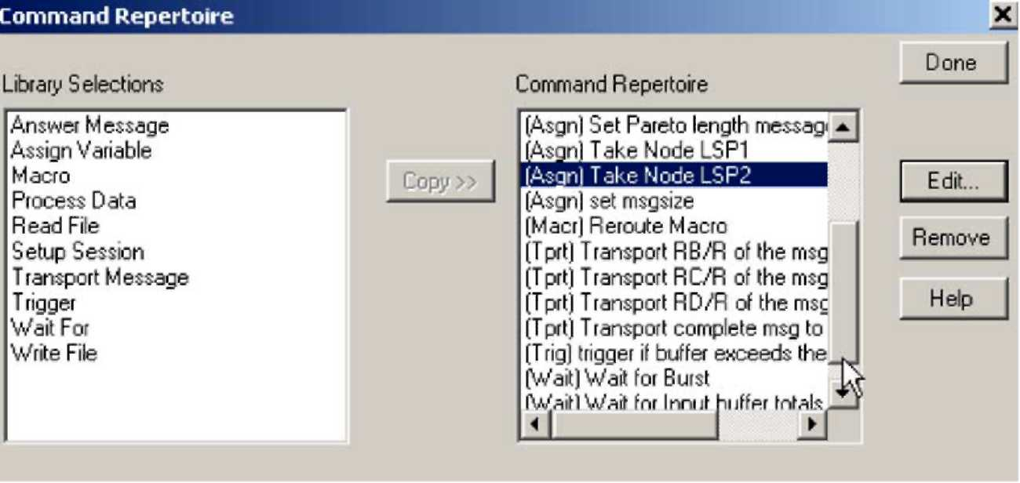
Рис. 4. Репертуар команды в моделировании.
Таблица 1
Число пакетов понизилось и входное буферное использование
Узел | # из заблокированных пакетов |  | Максимальное буферное использование | в байтах
 | Без трафика | С трафиком | Без трафика | С трафиком
 | распределение | распределение | распределение | распределение
LSP2 | 127 | 0 | 4 992 000 | 2 202 849
LSP3 | 0 | 0 | 0 | 2 202 849
LSP4 | 0 | 0 | 0 | 2 202 849
LSP5 | 0 | 0 | 0 | 4 405 698
приложение при максимальной предлагаемой загрузке трафика, модель может проигнорировать трафик, соответствующий новому обслуживанию протокола, проанализированного в предыдущей модели.
Другой важный вопрос - степень детализации модели, то есть, уровень деталей, за которые смоделирован сетевой элемент. Например, мы должны решить, хотим ли мы смоделировать внутреннюю архитектуру маршрутизатора, или мы хотим смоделировать всю сеть коммутации пакетов. В прежнем случае мы должны определить внутренние компоненты маршрутизатора, числа и скорости процессоров, типов автобусов, числа портов, количества буферов порта, и взаимодействий между компонентами маршрутизатора. Однако, если бы цель состоит в том, чтобы проанализировать прикладной уровень непрерывное время ответа во всей сети коммутации пакетов, мы определили бы типы приложений и протоколов, топологии сети и мощностей ссылки, скорее тогда внутренние детали маршрутизаторов. Хотя операции низкого уровня маршрутизаторов затрагивают полное непрерывное время ответа, моделируя детализированные операции значительно не способствует результатам моделирования, смотря на всю сеть. Моделирование деталей внутренних операций маршрутизаторов в порядке величины наносекунд не способствует значительно непрерывному анализу задержки в более высоком порядке величины микросекунд или секунды. Дополнительная точность, полученная от более высокой образцовой степени детализации, далеко перевешивается сложностью модели и время и усилие, требуемое включением деталей маршрутизаторов.
Упрощение может также быть сделано, применяя статистические функции. Например, моделирование ошибок ячейки в сети ATM не должно быть явно смоделировано ссылкой коммуникации, изменяясь немного в заголовке ячейки, производя несправедливость CRC в получателе. Скорее статистическая функция может использоваться, чтобы решить, когда ячейка была повреждена или потеряна. Детали ячейки не должны быть определены чтобы к образцовым ошибкам ячейки. Эти обсуждения демонстрируют, что наша цель сетевого моделирования в этом исследовании состоит в том, чтобы воспроизвести функциональные возможности сети, подходящей для определенного анализа, не подражать этому.
6. Результаты моделирования
Ради простоты и для иллюстрации нашей модели, мы осуществили немного измененную версию вычисления стоимости распределения в моделировании. Позвольте V, обозначают средний объем перевозок в битах в секунду, которая собирается быть распределенной. Позвольте C₁V C₂ Vv C_{k}, обозначают оценки издержек производства вдоль k
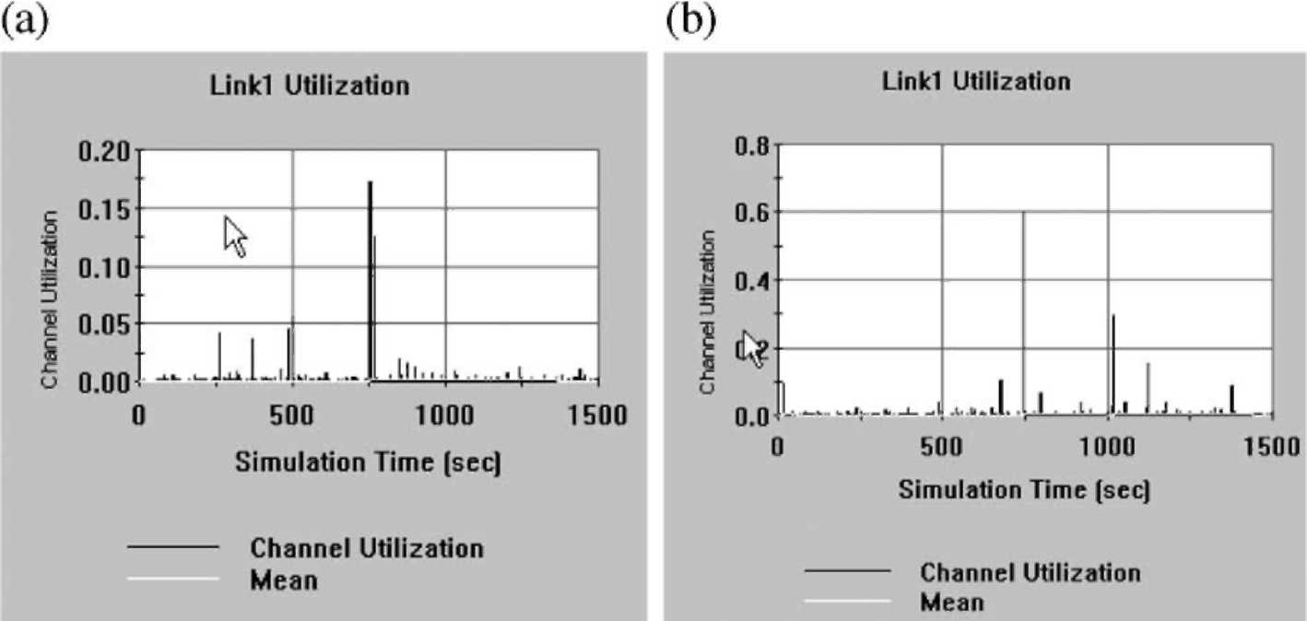
Рис. 6. Использование ссылки AB (a) без и (b) с распределением трафика.
Таблица 2 Таблицы 3
Среднее и максимальное использование Среднего и максимального сообщения Link1 задерживается между LSR1 и LSR5
Link1 | Среднее число | Максимум | Задержка сообщения между | Среднее число | Максимум
 | использование (%) | использование (%) | LSR1 и LSR5 | задержка (мс) | задержка (мс)
Без распределения трафика | 0.2600 | 60.0 | Без распределения трафика | 46.83 | 1517
С распределением трафика | 0.0848 | 17.8 | С распределением трафика | 10.815 | 261.8
LSPs. LSR X выберет первый n LSPs, n V k, для который V = V/C₁ + V/C₂ +... + V/C_{n}, и 1/C₁ +... +
1/Cn=1.
В нашем моделировании мы хотим удостовериться, что трафик быть распределенным среди маршрутизаторов LSRs пропорционально на доступный буфер измеряет. Позвольте оценке издержек производства C_{i} =1/R_{i}, где R_{i} - доступный буферный размер в байтах в LSRi. Позвольте нам упорядочивать, чтобы доступный буфер измерил R1> R2>...> Rk и вычислять сумму R₁ + R₂ +... + R_{k} = R. Модель моделирования распределяет поток пропорционально доступному буферному размеру:
V = VR₁/R + VR₂/R +... + VR_{n}=R, где
R1/R +... + Rn/R = 1.
Побуждение решения X's LSR - то, что выше оценка издержек производства LSR меньшее количество трафика будет распределено через это LSR.
Мы осуществили протокол распределения потока в дискретной системе моделирования случая COMNET [7] основанный на реальных следах трафика, зафиксированных в большой частной сети с пульсирующим трафиком. С небольшими модификациями подобные модели использовались в различных газетах и контекстах, чтобы иллюстрировать аффект пульсирующих на различных сетевых протоколах, таких как DiffServ и IntServ, и т.д. [13-15,24,32]. В этой газете мы предполагаем, что алгоритм выбора выше уже идентифицировал пути с наименьшим количеством оценок издержек производства. Чтобы продемонстрировать наш алгоритм распределения, мы создали следующую упрощенную модель в COMNET.
В рис. 3 LSR1 через LSR5 обозначают маршрутизаторы сети MPLS, связанной ссылками OC-3: Link1, Link2, и т.д. LSR1 - происхождение; LSR5 - адресат одной или более Меток Переключенный Путь (LSP). Есть три объекта, так называемые прикладные источники, приложенные к LSRs: "Пульсирующий Источник," "Вычисляют Доступный Буфер," и "Вперед". Прикладные источники осуществляют поведение приложения, создавая простые языковые команды создания сценария в узле, где прикладные источники привязаны. Например, узел LSR1 осуществляет команды в рис. 4. Команды взяты от Библиотеки команд, определенных для узла, и настроили согласно прикладному источнику, использующему эти команды.
Прикладной источник "Пульсирующий Источник" присоединялся к LSP1, представляет путь MPLS и осуществляет Протокол Распределения Пути. Пульсирующий Источник посылает mes -
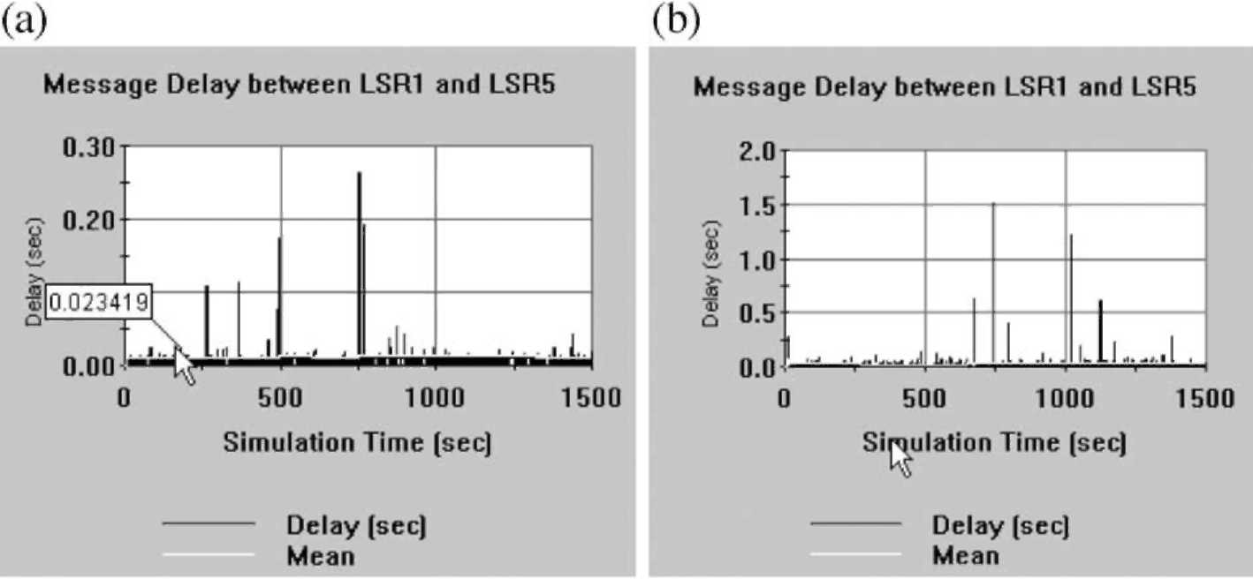
Рис. 7. Задержка сообщения (a) без и (b) с распределением трафика.
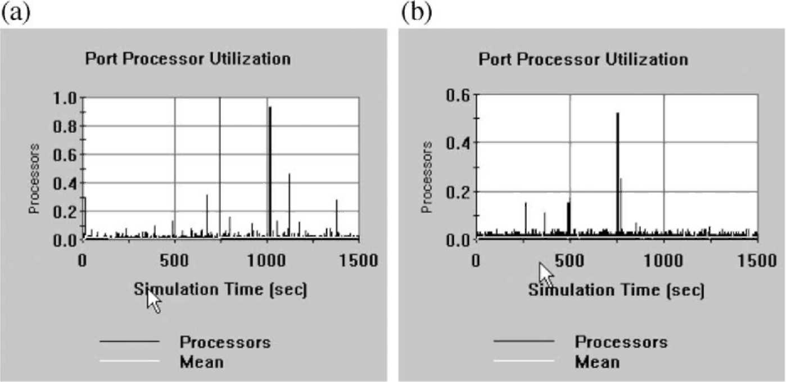
Рис. 8. Использование процессора порта (a) без и (b) с распределением трафика.
мудрецы адресату с изменением TFPs. Если пульсирующий трафик будет меньше чем порог, то LSR1 выберет путь через LSR2. Иначе, это распределит трафик среди смежных маршрутизаторов, опознанных алгоритмом выбора, которому показывают в рис. 5.
"Вычисляют Доступный Буфер", берет образцы текущего размера буферных мощностей LSPs в каждой секунде и передает это к LSP1. Размеры доступных буферов необходимы для протокола распределения пути. Мы можем предположить, что маршрутизаторы могут определить буфера, доступные для определенного потока трафика. Источник приложения "Forward" осуществляет посылаемую функцию LSPs.
Мы выполнили моделирование для 8000 s с и без распределения трафика и имели размеры, число пакетов понизилось в маршрутизаторах. Показ статистики моделирования (в Таблице 1), что 127 пакетов были понижены без распределения трафика и никаких пакетов, был понижен с распределением трафика из-за нехватки буферного места.
Для Link1, как показано в рис. 6 и Таблице 2, среднее использование составляло 0.26 % и 0.09 % без и с распределением трафика соответственно. Максимальное использование для Link1 могло достигнуть 60 %, когда метод распределения трафика не был осуществлен.
Рис. 7 - результаты для соответствующей задержки сообщения между LSP1 и LSP5. Задержка сообщения становится более длинной, если никакое распределение трафика не осуществлено. Более длинная задержка сообщения (время ответа) может критически затронуть производительность пользователей. Таблица 3 демонстрирует это
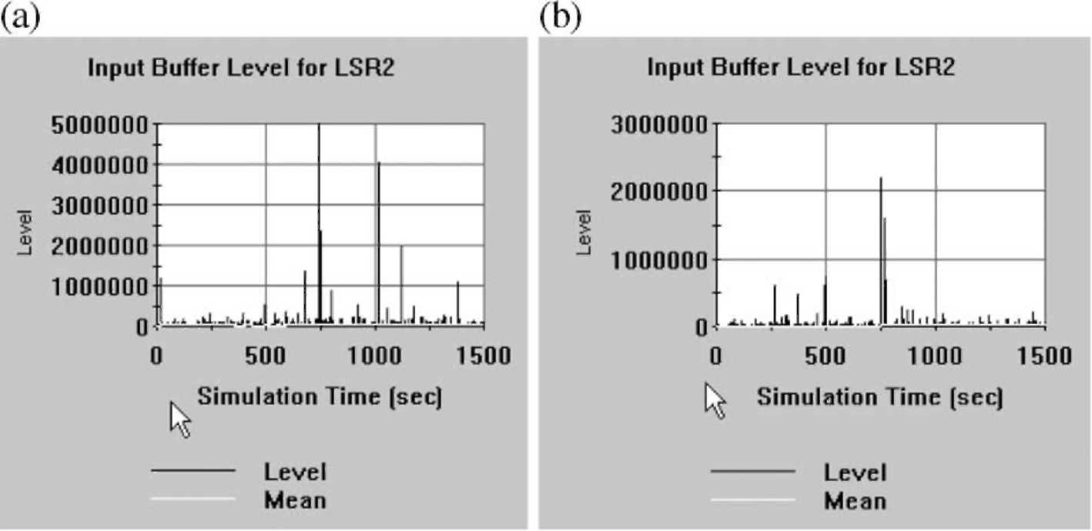
Рис. 9. Входной буферный уровень для LSR2 (a) без и (b) с распределением трафика.
средняя задержка сообщения между источником и адресатом LSPs значительно меньше с распределением трафика.
Метод распределения трафика также приводит к существенному сокращению использования процессора порта, поскольку этому показывают в рис. 8. Использование порта очень близко к 100 % без распределения потока. Очень высокое использование процессора может решительно уменьшить работу LSRs.
Как следствие высокого использования процессора порта буферные уровни использования LSPs также выше без распределения трафика. Результат высокого буферного уровня использования находится в более длительные времена ожидания в очередях пакета и увеличивании числа пониженных пакетов. Рис. 9 показывает буферному уровню LSR2 с и без распределения потока. Из-за космических ограничений, мы не включаем все детали, такие как межвремя прибытия сообщения, трафик пульсирующий порог, буферные размеры, полная последовательность команды, и т.д. Детали доступны от авторов после запроса.
В резюме результаты моделирования демонстрируют, что распределение потока улучшает полную сетевую работу в использовании ссылки, использовании процессора порта, задержке сообщения, числе пониженных пакетов, и буферном уровне использования.
7. Заключение
Работа представляла расширение разработки трафика MPLS, чтобы сократить количество пакетов, от которых отказываются, во время скоплений, вызванных пульсирующим, зависимым трафиком дальнего действия. Когда трафик, пульсирующий из потока пакета, превышает определенный порог в LSR, маршрутизатор выбирает n новый LSPs, чтобы распределить оригинальный зависимый трафик дальнего действия по этим LSPs. Выбор основан на оценках издержек производства распределения трафика и эффективности LSPs в сокращении количества пакетов, от которых отказываются, в предыдущих распределениях трафика. Мы осуществили протокол распределения потока в дискретной модели моделирования случая и продемонстрировали, что наше предложенное расширение MPLS может свернуть потерю пакета, вызванную зависимым трафиком дальнего действия. Текущая версия MPLS применяет протоколы распределения метки, такие как ПРОСЬБА ОТВЕТИТЬ, которая резервирует сетевые ресурсы вдоль LSP заранее. LSP не может быть установлен в случае зависимого трафика дальнего действия, который требует чрезмерных сетевых ресурсов. В нашей предложенной версии расширения LSP может все еще быть установлен для зависимого трафика дальнего действия, который не был бы возможен в текущей версии MPLS. Главное ограничение этого исследования, однако, является неадекватными способностями текущих сетевых маршрутизаторов. Маршрутизаторы должны осуществить функции, должен был принять решения на различных сетевых параметрах, таких как пульсирующий порог, деля количество потока трафика в потоки sub, и т.д. Алгоритм может быть включен в стандарты, только если продавцы маршрутизатора/выключателя договариваются о широко принятом стандарте и могут обеспечить достаточную власть обработки в маршрутизаторах и выключателях.
Приложение A
Результаты в Refs. [1,24] доказали, что M/Pareto модель является соответствующим для того, чтобы моделировать зависимый поток трафика дальнего действия, характеризованный длинными взрывами. Первоначально, модель была введена в Касательно [20] и применялась в анализе уровней буфера ATM. M/Pareto модель также использовался, чтобы предсказать стоящую в очереди работу Сети Ethernet, видео VBR, и потоков пакета IP в единственной очереди сервера [24,25]. Мы применяем модель M/Pareto не только для единственной очереди, но также и для того, чтобы предсказать работу связанной системы ссылок, выключателей и маршрутизаторов, затрагивающих работу индивидуальных сетевых элементов. Мы используем некоторые из вычислений, представленных в Refs.
[24,25].
Модель M/Pareto - процесс Пуассона накладывания на взрывы с нормой прибытия k. Взрыв производит пакеты с нормой прибытия r. Каждый взрыв, со времени его интервала, продолжится для Pareto-распределенного периода времени. Использование распределения Pareto приводит к производству чрезвычайно долго burts, которые характеризуют зависимый трафик дальнего действия. Вероятность, что Pareto-распределенная случайная переменная X превышает порог x:
⁸ (*r. x> 8]
1 иначе
Скупые из X, скупая продолжительность взрыва = <5y/(C — 1) и его различие бесконечны [26]. Принимая t временной интервал, скупое число пакетов М. во временном интервале t:
M = ktr8y / (y — 1), и (2)
k = М. (y — 1) tr8y (3)
Модель M/Pareto описана в Refs. [20,24] как асимптотически самоподобный и этому показывают, что для параметра Hurst следующее уравнение держится:
H = (3 — y)/2 (4)
7.1. Выполнение модели M/Pareto в Comnet
Comnet моделирует сделку источником сообщения и адресатом, размером сообщения, и устройствами коммуникации, и связывается вдоль пути. Норма, по которой посылают сообщения, определена распределением межвремени прибытия. Распределение Пуассона модели M/Pareto представляет число прибытия сообщения в определенный временной интервал. В Comnet эта информация выражена как временной интервал между последовательным прибытием, следовательно, мы используем Показательное распределение как традиционный способ определить время межприбытия. Используя Показательное распределение приведет к образцу прибытия, характеризованному распределением Пуассона. Время межприбытия в модели - 1 s.
Длина сообщения определена распределением Pareto, определенным двумя параметрами в Comnet: местоположение и форма. Параметр местоположения соответствует норме прибытия пакета 8 во взрыве. Параметр формы соответствует y параметру модели M/Pareto, вычисленной в отношении (1) как
y = 3 — 2H
В модели M/Pareto каждый взрыв продолжится для Pareto-распределенного периода времени. В нашей испытательной кровати мы не можем измерить число пакетов во взрыве, только число пакетов в сообщении. Следовательно, мы предполагаем, что взрыв эквивалентен числу байтов в сообщении, посланном или полученном через секунду. Поскольку период времени каждого взрыва пропорционален длине сообщения, мы далее предполагаем, что длина сообщений также Pareto-распределена. Таким образом мы получаем норму прибытия пакета 8 во взрыве не от скупого числа пакетов во взрыве, а от скупой длины сообщений, обозначенных М. Скупое из распределения Pareto осуществлено в Comnet как:
M = 8y / (y — 1) и
8 = М. * (y — 1)/y
Отношение (1) позволяет нам образцовому пульсирующему трафику, основанному на реальных следах трафика, выполняя следующие шаги:
(a) Соберите следы трафика, используя сетевой анализатор.
(b) Вычислите скупую норму прибытия, параметр Hurst H и параметр местоположения, который эквивалентен FOTS в Рекурсивных моделях Процесса Пункта в Касательно [28]. Мы использовали пакет Benoit со следом трафика как ввод, чтобы вычислить эти параметры [3].
(c) Используйте Показательные и распределения Pareto в COMNET моделирование инструмента с параметрами, вычисленными выше, чтобы определить межвремя прибытия и длину сообщений.
(d) Произведите трафик согласно измененному M/Pareto модель и измерьте сетевые параметры работы.
Справочная информация
[1] R. Адди, М. Zukerman, T. Neame, Широкополосное моделирование трафика: простые решения твердых проблем, Журнал Связи ИИЭРа (1998) 88-95.
[2] М. Balakrishnan, R. Venkateswaran, QoS и дифференцированное обслуживание в многофункциональной сетевой окружающей среде, Bell Labs Технический Журнал (октябрь-декабрь 1998) 222-239.
[3] Benoit 1.1, Trusoft Int'l, http://www.trusoft-международный. com.
[4] Y. Bernet, дополнительные роли ПРОСЬБЫ ОТВЕТИТЬ и дифференцированного обслуживания в предоставляющей полный комплекс услуг сети QoS, Журнал Связи ИИЭРа (февраль 2000) 154-162.
[5] J. Bolot, A. Shankar, Динамическое поведение нормы базировало системы управления потоком данных, Компьютерный Обзор Коммуникации 20
(1990, апрель) 35-49 (ACM SIGCOMM).
[6] P. Brittain, A. Farrel, Разработка Трафика MPLS: Выбор Сообщения о Протоколах, Анализе Общих черт и различий между двумя первичными MPLS маркирует протоколы распределения: ПРОСЬБА ОТВЕТИТЬ и CR-LDP, Подключение Данных Ограниченный 2000.
[7] "COMNET III Прикладных Примечаний: Моделирование Сетей ATM с COMNET III" Компаний Продуктов CACI, 3333 Севера
Сосновый Цемент Torrey, La Jolla, Калифорния 92037, 1998.
[8] A. Durresi, S. Kota, М. Goyal, R. Джайн, V. Bharani, Достигая
QoS для трафика TCP в спутниковых Сетях с дифференцированным обслуживанием, Космическая Связь 17 (2001) 125-136. [9] Г. Eichler, H. Hussmann, Г. Mamais, я. Venieris, C. Salsano, S. Salsano, Осуществляя интегрированное и дифференцированное обслуживание для Интернета с сетями ATM: практический подход, Журнал Связи ИИЭРа (январь 2002)
132-141.
[10] B.V. Ghita, S.M. Furnell, B.M. Линии, D. Le-Foll, E.C.
Ifeachor, Сетевое качество обслуживания, контролирующего для телефонии IP, интернет-Исследование 11 (2001) 26-34.
[11] T. Gyires, Методология для того, чтобы моделировать воздействие трафика, пульсирующего на быстродействующих сетях, Слушаниях 1999 ИИЭРа Системы, Человек, и Конференция Кибернетики, 12-15 октября Токио, Япония, 1999, стр 980-985.
[12] T. Gyires, B. Muthuswamy, подход двунаправленного поиска для того, чтобы восстановить схемы в сетях коммуникации, Журнале Компьютерных Информационных Систем (Зима 1997) 85-93.
[13] T. Gyires, Активный алгоритм агентов для дифференцированного обслуживания в сетях с пульсирующим трафиком, Слушаниями Систем Коммуникации, Сетей и Обработки Цифрового сигнала
(CSNDSP' 2002), Третий Международный Симпозиум, Стаффорд,
Великобритания, 15-17 июля, Cо-спонсируемый: ИИЭР, IEE, EURASIP,
BCS, 2002, стр 74-77.
[14] T. Gyires, Моделирование пагубных последствий самоподобного сетевого трафика, Журнала Компьютерной Информации
Системы (Лето 2002) 94-111.
[15] T. Gyires, Программная Архитектура Агентов для того, чтобы Управлять Зависимым Сетевым Трафиком Дальнего действия, принятым для публикации в Специальном выпуске Математических & Компьютерное Моделирование, Наука Elsevier.
[16] P. Herrmann, H. Krumm, O. Drogehorn, W. Geisselhardt, Структура и инструмент поддерживают для формальной проверки быстродействующих дизайнов протокола передачи, Телекоммуникаций
Системы 20 (2002) 291-310.
[17] М. Хан, Сетевое управление: не позволяйте непослушным интернет-приложениям приносить Вашу сеть в ее колени, Новости Связи
37 (2000) 30-32.
[18] М. Закон, W.D. Kelton, Моделирование Моделирования и Анализ, третий выпуск, Высшее образование McGraw-холма, 2000.
[19] W. Leland, М. Taqqu, W. Willinger, D. Wilson, На само -
подобная природа трафика Сети Ethernet, компьютерная связь рассматривает 23, Proc. ACM/SIGCOMM '93, Сан-Франциско, 1993 (Сентябрь), стр 183-193. [20] N. Likhanov, B. Tsybakov, N. Georganas, Анализ
Буфер ATM с Самоподобным ("Рекурсивный") Входной Трафик, Слушания ИИЭРа Конференция INFOCOM, 1995, стр 985-992.
[21] S. Мисима, L. Moy-Yee, Г. Yee-Madera, E. Yousefi, Широкополосный процессор пакетного выключателя, Космическая Связь 18
(2002) 91-95.
[22] М. Nadeau, S. Chalifour, QoS в Неустанном Преследовании Клиентов, Телефония 5 (июнь 2000) 234-239.
[23] E. Neame, Исследование моделей трафика для высокоскоростных сетей передачи данных, Слушаний ATNAC '95, 1995, стр 145-151. [24] T. Neame, М. Zukerman, Приложение процесса M/Pareto
к моделированию широкополосных потоков трафика, Слушаний ЗНАЧКА '99, Брисбен, Квинсленд, Австралия, 28 сентября 1 октября 1999, стр 53-58.
[25] T. Neame, М. Zukerman, R. Адди, практический подход для моделирования трафика мультимедиа, Слушаний Широкополосной Связи '99, Гонконг, 10-12, ноябрь 1999, стр 73-82.
[26] B.D. Reimers, Подробно качество обслуживания: Курьеры расширяются
Опции QoS, InternetWeek (2001 25 июня) 37-38.
[27] Запрос о Комментариях: 2205, L. Zhang, S. Berson, S. Herzog, S. Jamin, Протокол Резервирования Ресурса (ПРОСЬБА ОТВЕТИТЬ),
Сентябрь 1997.
[28] B. Ryu, S. Lowen, Рекурсивные модели трафика для интернет-моделирования, лабораторий HRL и mclean больницы, Слушаний ИИЭРа Симпозиум Int'l по Компьютерной Связи, 2000,
стр 287-291.
[29] C. Semeria, ПРОСЬБА ОТВЕТИТЬ, Сообщающая о Расширениях для Трафика MPLS
Разработка, Официальный документ, Сети Можжевельника, 2000.
[30] C. Semeria, ПРОСЬБА ОТВЕТИТЬ, Сообщающая о Расширениях для Трафика MPLS
Разработка, Официальный документ, Сети Можжевельника, 2000. [31] М. Taqqu, V. Teverovsky, W. Willinger, Оценщики для зависимости дальнего действия: эмпирическое исследование, Fractals 3 (1995)
785 - 788.
[32] W. Weiss, QoS с дифференцированным обслуживанием, Bell Labs Технический Журнал (октябрь-декабрь 1998) 48-62.
Tibor Gyires является Профессором в Школе Информационной технологии в государственном университете Иллинойса, Нормальном, Иллинойс. Он получил свою степень доктора философии в Математике в Kossuth Lajos Университет, Венгрия. Исследовательские области д-р Gyires' включают распределенный искусственный интеллект, ищут на алгоритмах, быстродействующих сетях, моделировании моделирования сетей, и сетевом полном предсказании планирования и работы. Он опубликовал несколько работ в отнесенных журналах, слушаниях, и книгах. Его хобби ходят на лыжах, парусный спорт, и игра баскетбола.
H. Джозеф Wen - Адъюнкт - профессор МИ и председатель Отдела Информационных Систем Учета и Управления в Колледже Дональда L. Harrison Бизнеса в Юго-восточном государственном университете Миссури. Он держит доктора философии от Университета Содружества Вирджинии. Он опубликовал более чем 100 работ в академических рецензируемых журналах, книжных главах, энциклопедиях и национальных слушаниях конференции. Д-р Wen получил исследовательские гранты в размере более чем 6 миллионов долларов от различного государства и федеральных источников финансирования. Его области экспертизы - интернет-исследование, электронная торговля (EC), информационные системы транспортировки, и разработка программного обеспечения.
